ГОСУДАРСТВЕННОЕ БЮДЖЕТНОЕ СПЕЦИАЛЬНОЕ (КОРРЕКЦИОННОЕ) ОБРАЗОВАТЕЛЬНОЕ УЧРЕЖДЕНИЕ ДЛЯ ОБУЧАЮЩИХСЯ, ВОСПИТАННИКОВ С ОГРАНИЧЕННЫМИ ВОЗМОЖНОСТЯМИ ЗДОРОВЬЯ ОБЩЕОБРАЗОВАТЕЛЬНАЯ ШКОЛА № 8 VIII ВИДА Г. ЛАБИНСКА КРАСНОДАРСКОГО КРАЯ

Открытый урок

на тему: « Прямая юбка»

Предмет – Швейное дело.
Класс – 7
Тип урока – обобщение и систематизация знаний и навыков.

Подготовила: Шевченко Алла Ивановна- учитель профессионально- трудового обучения (высшая категория).

Лабинск 2012 г.

Тип урока – итоговый, обобщающий и систематизирующий знания по теме.
Тема урока – Прямая юбка.
Цель урока: Систематизировать знания и навыки учащихся по конструированию , моделированию прямой юбки и обработке ее технологических узлов.
Задачи урока – Закрепить знания и навыки учащихся по снятию мерок, изготовлению выкройки, моделированию деталей выкройки юбки, обработке технологических узлов;
- Развивать познавательную деятельность на основе анализа и сравнения, операционную технологическую память, мышление, глазомер, моторику;
- Развивать профессиональный интерес, эстетический вкус, аккуратность.
Оснащение урока: - таблички этапов изготовления юбки, индивидуальные план – карты и раздаточный материал к ним, карточки пооперационного контроля;
-ИКТ (презентации «Прямая юбка –этапы изготовления», «Прямая юбка -тестовые задания»;
- Манекен, швейное оборудование, иглы, нитки, ножницы;
- Готовые изделия учащихся, спец.одежда.
1) Организационный этап.
Цель – подготовить учащихся к работе на уроке.
Здравствуйте! Присесть сможет та из Вас, которая назовет правило по технике безопасности при работе в швейной мастерской (уч-ся перечисляют правила по ТБ и присаживаются).
Мы с Вами изучили тему « Прямая юбка», у Вас получились хорошие и интересные юбки, они доставили вам удовольствие, создали весеннее настроение. И я надеюсь что урок сегодня пройдет у нас в ключе доброго настроения, плодотворно и результативно. В ходе урока нам с вами предстоит вспомнить все этапы изготовления прямой юбки, выполнить практическую часть задания, самостоятельно оценить выполненную работу, сделать анализ своим изделиям .

2)Повторение пройденного материала .
Цель – Закрепить знания учащихся, необходимые для выполнения самостоятельной работы.
На каждом занятие у нас в мастерской присутствует неодушевленная фигура, которая сегодня будет неотъемлемым элементом нашего урока. Что же это такое? (Манекен) назовем его Люсей. Но так как она не может говорить, ее представителем буду я. Люся хотела бы заказать у нас вот такую юбку (демонстрация эскиза юбки). Что Вы можете сказать об этом эскизе юбки? ( она прямая, расширенная книзу, без вытачек, пояс обработан обтачкой)
И так, что же нужно для того, чтобы изготовить такую юбку?
ИКТ – работа в презентацией «Прямая юбка – этапы изготовления».
(Предполагаемые ответы уч-ся: -снять мерки, построить чертеж прямой юбки). Как называется раздел, предусматривающий выполнение этих функций? – КОНСТРУИРОВАНИЕ. – Это 1 этап.
Что необходимо сделать дальше? ( Изготовить выкройку юбки, зарисовать модель будущей юбки, изменить выкройку в соответствии с эскизом модели) –Каким одним словом можно объединить все эти работы – МОДЕЛИРОВАНИЕ – Это 2 этап.
Следующие операции? ( Подобрать ткань , подготовить ее к раскрою, раскроить юбку по выкройке) – Это 3 этап.
А дальше следует – ТЕХНОЛОГИЯ. Что ж она предполагает?
-Соединить боковые швы; 4 этап -обработать застежку потайной молнией; 5 этап -обработать верхний срез юбки подкройной обтачкой; 6 этап -обработать нижний срез юбки швом вподгибку.) 7 этап.
3)Практическая работа.
Цель – продемонстрировать навыки уч-ся по выполнению индивидуальных заданий в рамках темы.
Каждая из Вас сегодня получит индивидуальное задание. Вам необходимо познакомиться с план – картой на выполнение определенной операции, проверить наличие всех деталей технологического узла. Так как вы должны будите самостоятельно оценить свою работу, Вам следует прочитать карточки пооперационного контроля и быть готовыми оценить себя по предложенным пунктам, каждая правильно выполненная операция оценивается одним баллом. Работа с план – картами и карточками пооперационного контроля.
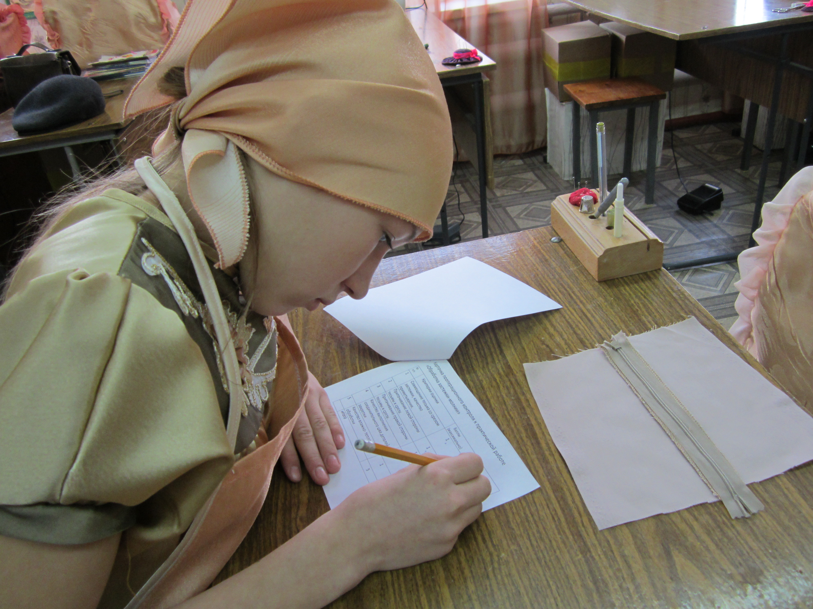
Какие вопросы есть по план- картам, карточкам пооперационного контроля?
Приступая к практической работе, не забывайте о безопасных приемах труда, которые мы повторили в начале урока.
Индивидуальная работа с Ханиной Лизой. Оказать консультативную помощь при выполнении задания по план - карте. 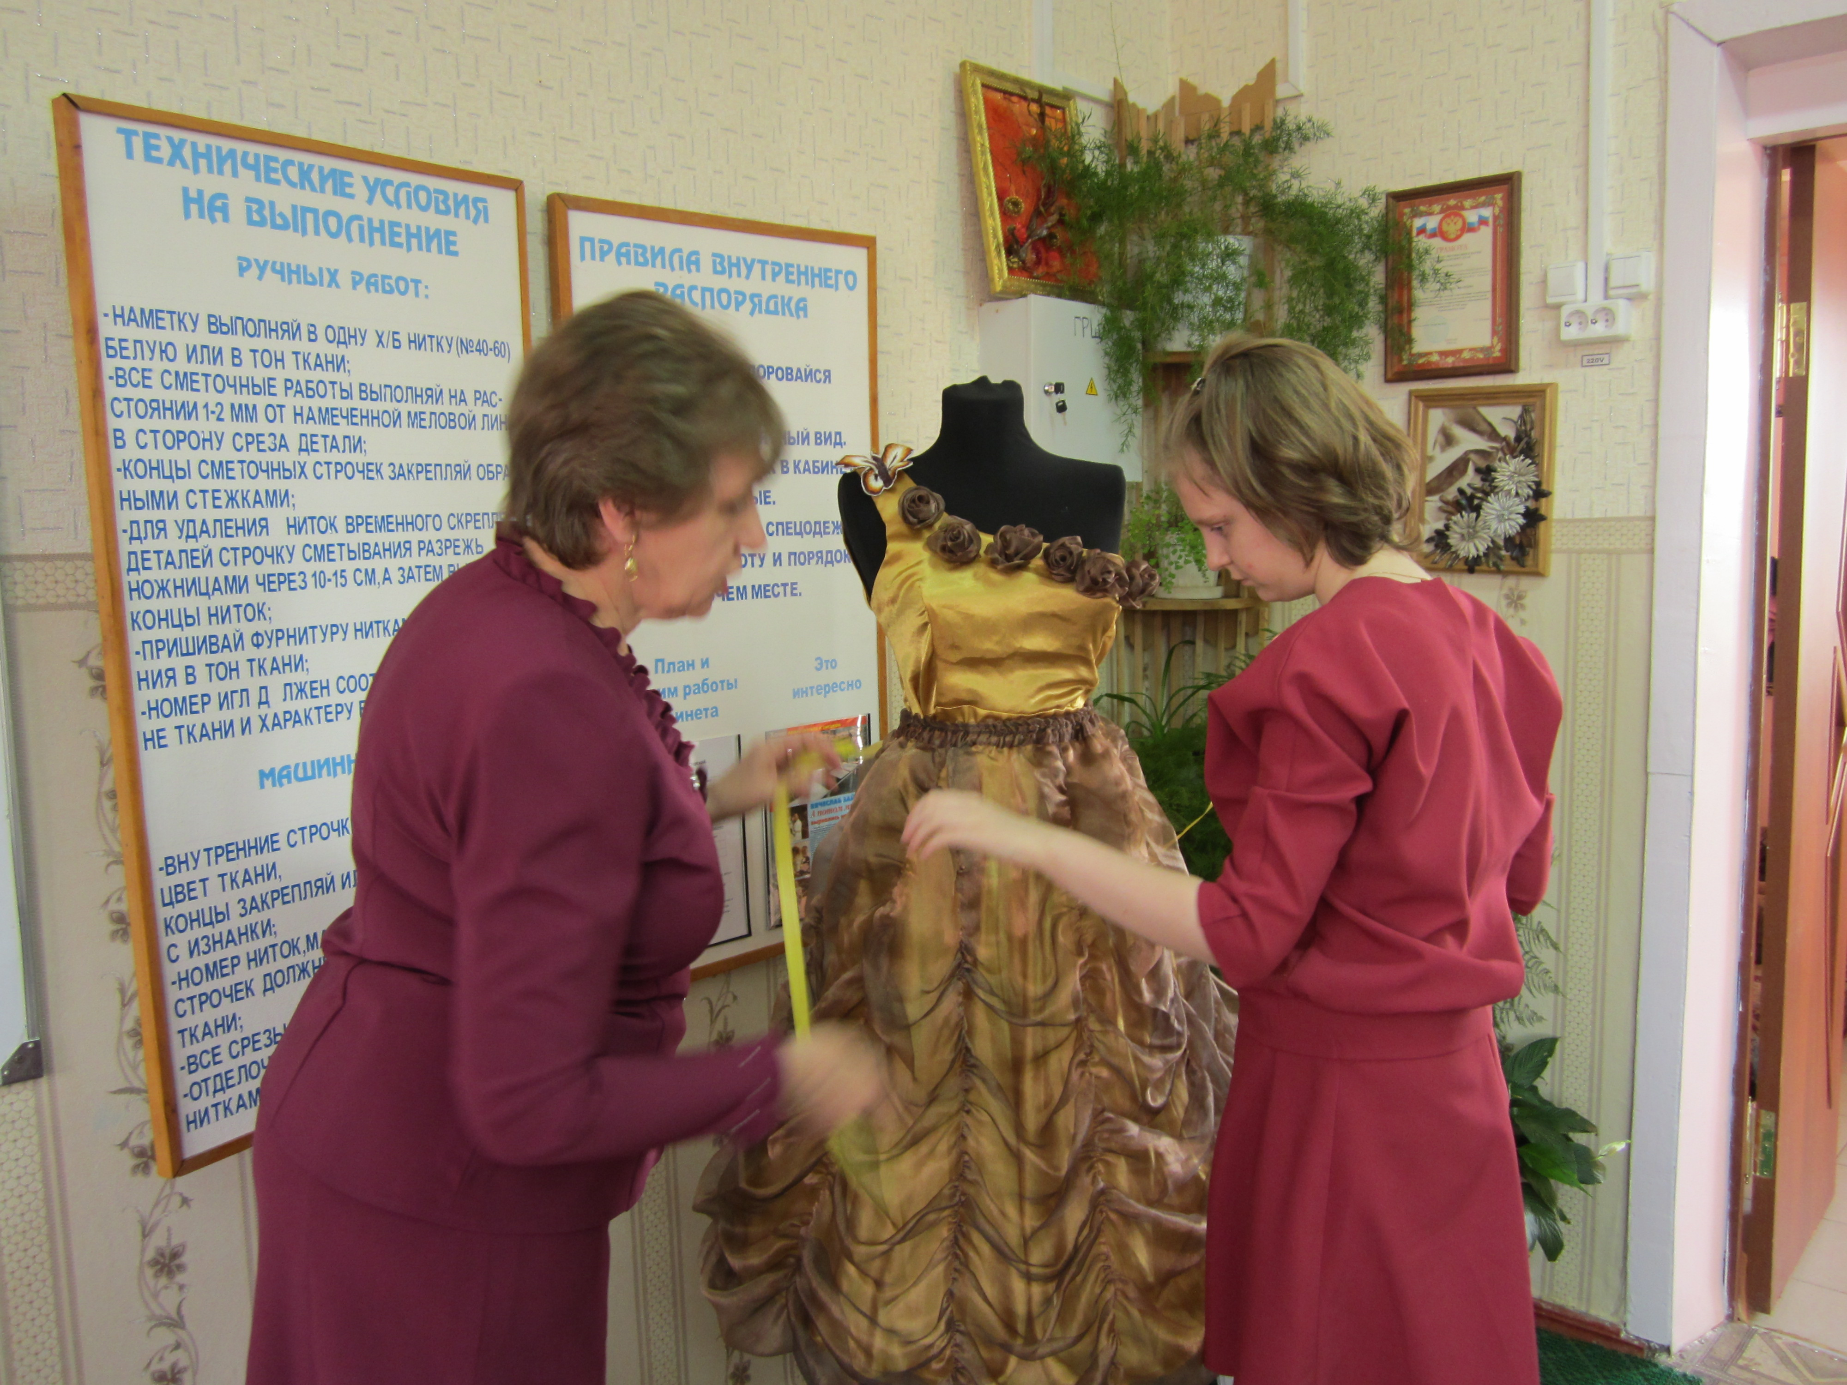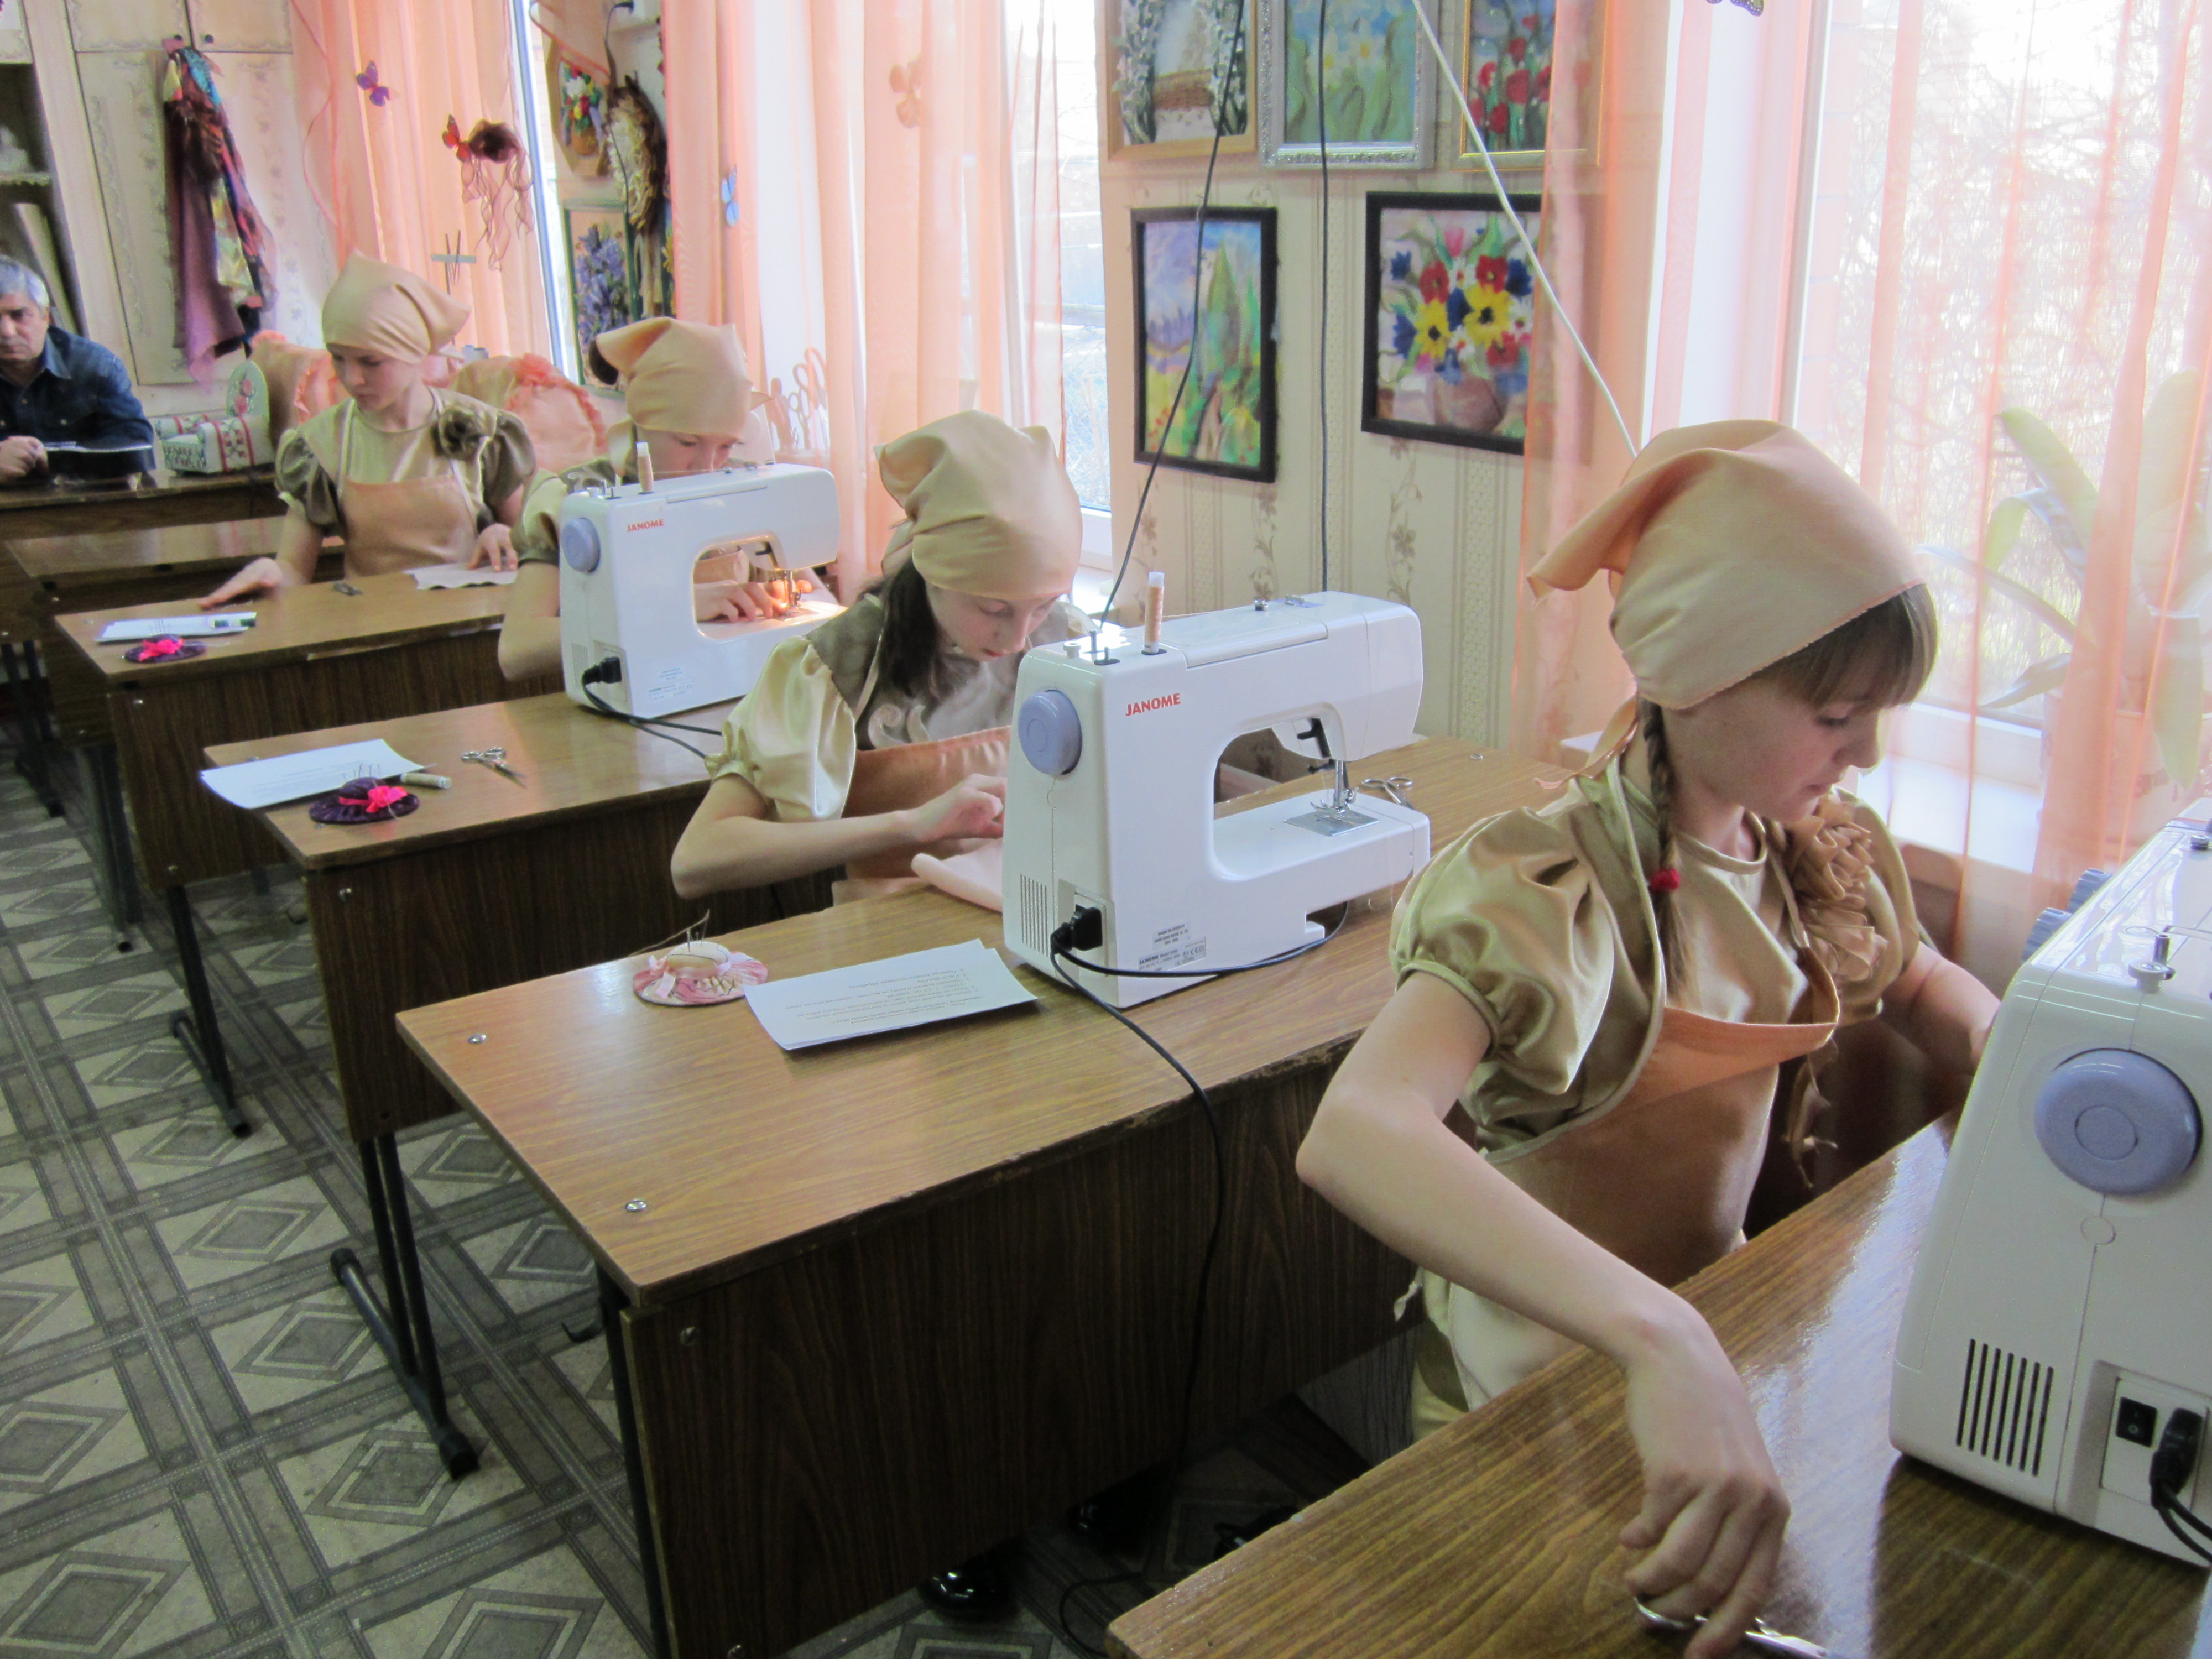
4)Анализ выполнения практической работы.
Учащиеся размещают свои выполненные задания и заполненные карточки пооперационного контроля на доске. 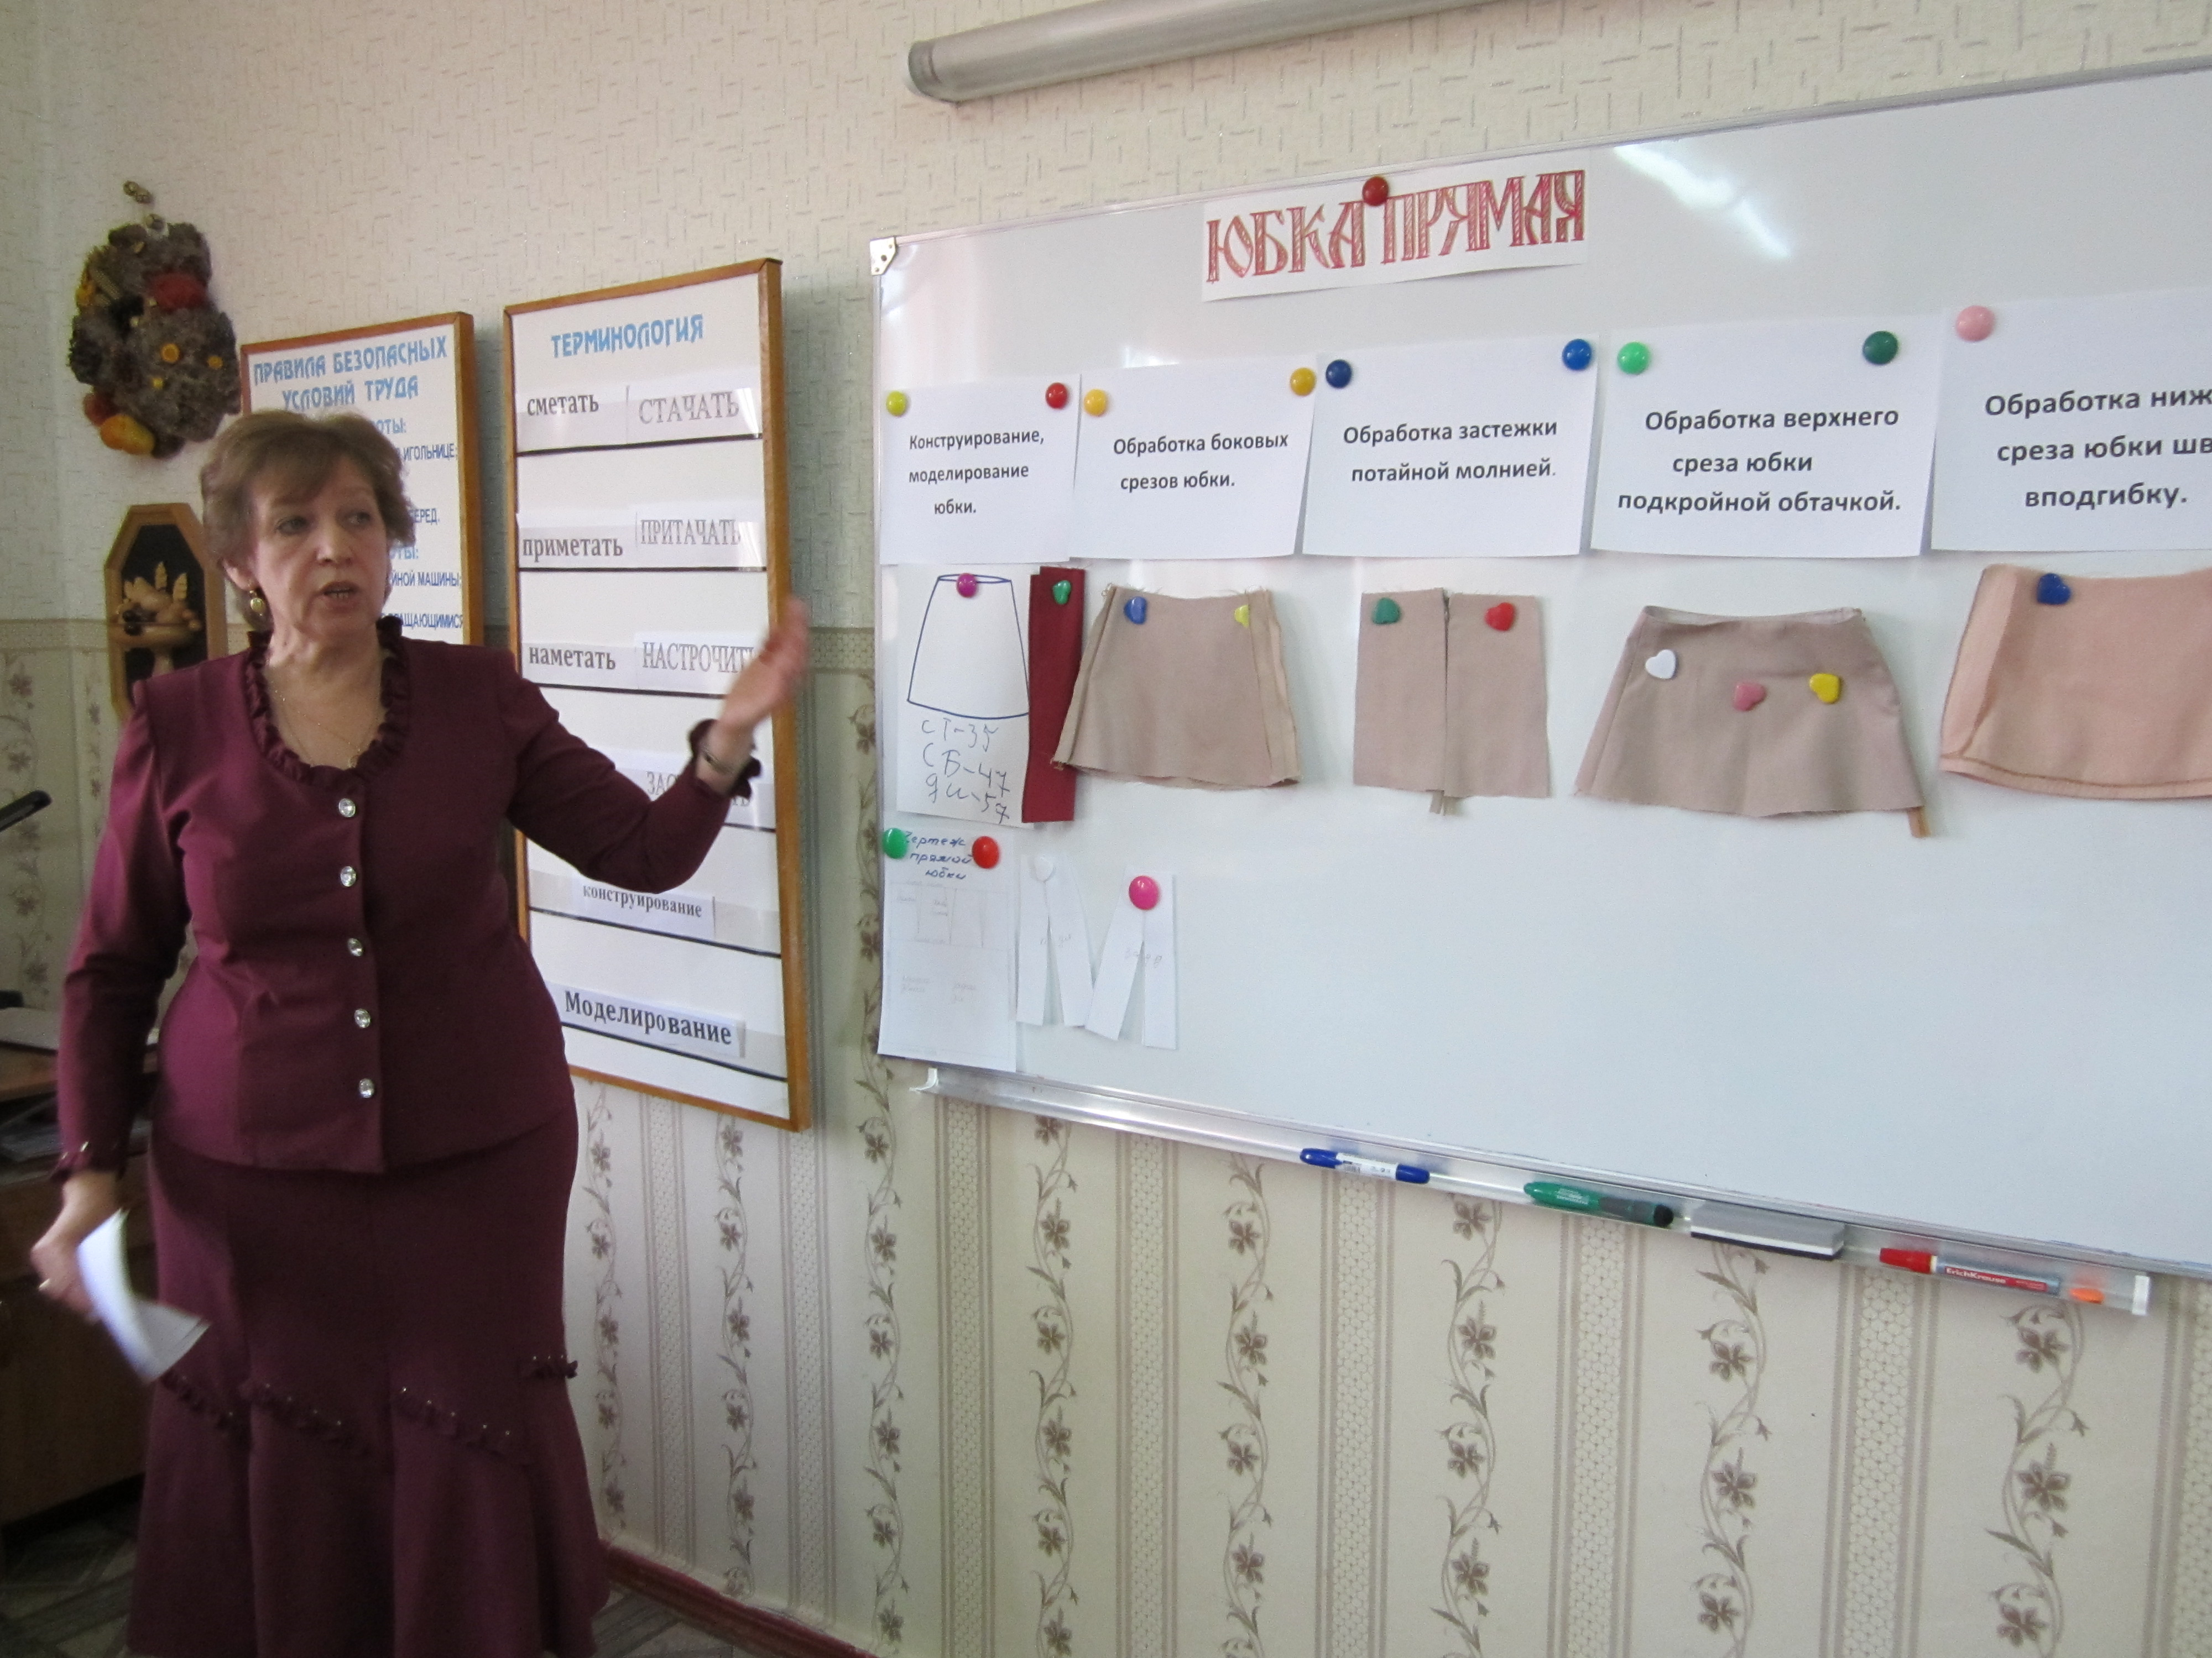
На мой взгляд, Люся вполне удовлетворило бы качество выполненных операций, и она вполне могла бы заказать юбка у нас.
Я предлагаю Вам ответить на вопросы тестов ( презентация «Юбка прямая – тестовые задания».
А сейчас мы проведем мини дефиле и продемонстрируем юбки изготовленные девочками. (Демонстрация юбок с характеристикой моделей).
5) Подведение итогов.
Вы сегодня МОЛОДЦЫ! Хорошо поработали, каждая адекватно оценила свою работу. Я довольна Вами, благодарю Вас и позвольте сделать Вам маленькие презентики ( ленточки для вышивки) надеюсь они послужат стимулом к новым творческим работам.

Приложения к обобщающиму уроку «Прямая юбка» Приложение№1. Индивидуальные план-карты к практической работе. План – карта №1 к практической работе
«Конструирование и моделирование прямой юбки».
1.Измерий манекен и запиши мерки для построения чертежа прямой юбки.
2.На шаблоне чертежа сделай надписи основных линий и срезов.
3. Изготовь выкройки юбки.
4. Промоделируй детали выкройки в соответствии с моделью юбки.
5. Подбери из предложенной коллекции материалов ткань для пошива будущей модели юбки.
План – карта №2 к практической работе «Стачивание и обметывание боковых швов».
1.Обметай боковые срезы деталей юбки на краеобметочной машине по лицевой стороне.
- Сложи детали юбки лицевыми сторонами внутрь, совмести по боковым срезам.
- Сметай детали по меловым линиям.
- Стачай по линии сметывания, выполняя закрепки.
- Разутюжь швы при помощи проутюжильника.

План – карта №3 к практической работе
«Обработка застежки потайной молнией»

- Приложи молнию лицевой стороной к лицевой стороне деталей юбки на участке застежки.
- Совмести срезы молнии со срезами деталей юбки, наметай.
- Настрочи отдельно каждую сторону молнии при помощи односторонней лапки рядом со звеньями молнии.
- Проверь качество выполненной работы, застегнув молнию.
- Сверни детали юбки лицевой стороной внутрь по участку застежки.
- Стачай односторонней лапкой участок бокового шва от застежки вниз.
- Проведи влажно - тепловую обработку.

План – карта №4 к практической работе
«Обработка нижнего среза юбки швом вподгибку».
1.Обметай нижний срез юбки на краеобметочной машине. 2.Подогни обметанный срез на изнаночную сторону юбки на ширину 1 -1,5 см, заметай.
3. Проложи ровную строчку на машине, ориентируясь на лапку.
- Удали наметку.
- Проведи влажно-тепловую обработку.

План – карта №5 к практической работе
«Обработка верхнего среза юбки подкройной обтачкой – 1».

1.Продублируй деталь подкройной обтачки пояса (наложи флизелин на изнаночную сторону подкройной обтачки, приутюжь через проутюжильник).
2.Обработай отлетный срез обтачки на краеобметочной машине по лицевой стороне детали.
3.Определи булавками середину обтачки и верхнего среза юбки, совмести их, сколов общей булавкой.
4.Приметай обтачки к верхнему срезу юбки на расстоянии 1см от срезов.

План – карта №6 к практической работе
«Обработка верхнего среза юбки подкройной обтачкой – 2».

1.Притачай обтачку к верхнему срезу юбки по наметке.
2.Удали стежки наметки.
3.Сделай надсечки, не нарушив строчки.
4.Приметай и притачай обтачку на участке застежки, срежь углы.
5.Выверни обтачку на лицевую сторону, выметай с перекатом на изнаночную стороне.
6.Проложи на машине отделочную строчку по стежкам выметывания.
7. Проведи влажно-тепловую обработку верхнего среза при помощи проутюжильника с изнаночной стороны .

Приложение №2.Карточки пооперационного контроля к практической работе.

Карточка пооперационного контроля к практической работе.
«Конструирование и моделирование прямой юбки».
№  п/п | Критерии оценки | БАЛЛЫ  (МАКСИМАЛЬНО) | БАЛЛЫ (фактически)
1 | Правильность снятия и записи мерок. | 1
2 | Правильность сделанных надписей на шаблоне чертежа. | 1
3 | Аккуратность изготовленной выкройки | 1
4 | Правильность изменения выкройки по модели. | 1
5 | Соблюдение безопасных приемов труда. | 1
 | ИТОГО | 5

Карточка пооперационного контроля к практической работе
«Стачивание и обметывание боковых швов».
№  п/п | Критерии оценки | БАЛЛЫ  (МАКСИМАЛЬНО) | БАЛЛЫ (фактически)
1 | Ровность строчки. | 1
2 | Выполнение закрепок(7-10мм). | 1
3 | Ровность краеобметочной строчки. | 1
4 | Качество влажно-тепловой обработки. | 1
5 | Соблюдение безопасных приемов труда. | 1
 | ИТОГО | 5

Карточка пооперационного контроля к практической работе «Обработка застежки-молнии»
№  п/п | Критерии оценки | Баллы (максимально) | Баллы (фактически)
1 | Совмещение тесьма со срезом застежки, качество приметывания. | 1
2 | Притачивание левой стороны тесьмы к срезу. | 1
3 | Притачивание правой стороны тесьмы к срезу. | 1
4 | Качество выполнения соединительного шва деталей, закрепки | 1
5 | Качество влажно- тепловой обработки | 1
 | ИТОГО | 5

Карточка пооперационного контроля к практической работе «Обработка нижнего среза юбки»
№  п/п | Критерии оценки | БАЛЛЫ  (МАКСИМАЛЬНО) | БАЛЛЫ (фактически)
1 | Ровность краеобметочной строчки | 1
2 | Ровность ширины подгиба (1-1,5см) | 1
3 | Ширина стежков заметывания подгиба (0,7-1 см) | 1
4 | Качество строчки нижнего среза. | 1
5 | Качество влажно тепловой обработки | 1
 | ИТОГО | 5

Карточка пооперационного контроля к практической работе «Обработка верхнего среза юбки подкройной обтачкой -2»
№  п/п | Критерии оценки | БАЛЛЫ  (МАКСИМАЛЬНО) | БАЛЛЫ (фактически)
1 | Ровность строчки притачивания подкройной обтачки (1см от среза) | 1
2 | Качество выполненных надсечек и закрепление обтачки на участке застежки- молнии. | 1
3 | Качество выметывания верхнего среза (0,5-0,7см) | 1
4 | Ровность строчки верхнего среза. | 1
5 | Качество влажно тепловой обработки | 1
 | ИТОГО | 5

Карточка пооперационного контроля к практической работе «Обработка верхнего среза юбки подкройной обтачкой -1»
№  п/п | Критерии оценки | БАЛЛЫ  (МАКСИМАЛЬНО) | БАЛЛЫ (фактически)
1 | Дублирование детали подкройной обтачки | 1
2 | Качество краеобметочной строчки отлета обтачки. | 1
3 | Ровность строчки приметывания верхнего среза (0,7- 1см) | 1
4 | Ровность строчки притачивания верхнего среза. | 1
5 | Качество влажно тепловой обработки | 1
 | ИТОГО | 5

Приложение №3. Таблички «Этапы пошива юбки». 1 этап.
Конструирование и моделирование прямой юбки.
- Снятие мерок.
- Построение чертежа прямой юбки.
- Изготовление выкройки.
- Эскиз модели юбки.
- Моделирование деталей выкройки в соответствии с моделью юбки.

- этап.
Подготовка ткани и раскрой юбки.
1.Подбор и подготовка ткани к раскрою.
2. Рациональная раскладка деталей выкройки на ткани с учетом направления долевой нити и припусков на швы. 3.Обмеловка деталей выкройки.
4. Раскрой деталей юбки по линиям припусков на швы.

3 этап
Обработка боковых срезов и швов.
1.Обметай боковые срезы деталей юбки на краеобметочной машине по лицевой стороне.
2.Сложи детали юбки лицевыми сторонами внутрь, совмести по боковым срезам.
3.Сметай детали по меловым линиям.
4.Стачай по линии сметывания, выполняя закрепки. 5.Разутюжь швы при помощи проутюжильника.
4 этап.
Обработка потайной застежки - молнии.
1.Приложи молнию лицевой стороной к лицевой стороне деталей юбки на участке застежки.
2.Совмести срезы молнии со срезами деталей юбки, наметай.
3.Настрочи отдельно каждую сторону молнии при помощи односторонней лапки рядом со звеньями молнии.
4.Проверь качество выполненной работы, застегнув молнию.
5.Сверни детали юбки лицевой стороной внутрь по участку застежки.
6.Стачай односторонней лапкой участок бокового шва от застежки вниз.
7.Проведи влажно –тепловую обработку.

5 этап
Обработка верхнего среза юбки подкройной обтачкой – 1.

1.Продублируй деталь подкройной обтачки пояса (наложи флизелин на изнаночную сторону подкройной обтачки, приутюжь через проутюжильник).
2.Обработай отлетный срез обтачки на краеобметочной машине по лицевой стороне детали.
3.Определи булавками середину обтачки и верхнего среза юбки, совмести их, сколов общей булавкой.
4.Приметай обтачки к верхнему срезу юбки на расстоянии 1см от срезов.

6 этап.
Обработка верхнего среза юбки подкройной обтачкой – 2.

1.Притачай обтачку к верхнему срезу юбки по наметке.
2.Удали стежки наметки.
3.Сделай надсечки, не нарушив строчки.
4.Приметай и притачай обтачку на участке застежки, срежь углы.
5.Выверни обтачку на лицевую сторону, выметай с перекатом на изнаночную сторону.
6.Проложи на машине отделочную строчку по стежкам выметывания.
7. Проведи влажно-тепловую обработку верхнего среза при помощи проутюжильника с изнаночной.

7 этап.
Обработка нижнего среза юбки швом вподгибку.
1.Обметай нижний срез юбки на краеобметочной машине.
2.Подогни обметанный срез на изнаночную сторону юбки на ширину 1 -1,5 см, заметай.
3.Проложи ровную строчку на машине, ориентируясь на лапку.
4.Удали наметку. 5.Проведи влажно-тепловую обработку.

Используемая литература:
Швейное дело: учебник для 7 кл. спец.(коррекц.) образоват. учреждений VIII вида /Г.Г.Мозговая, Г.Б.Картушина – 2-е изд.-М.: Просвещение, 2007 г.

